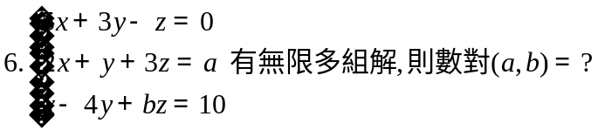
？

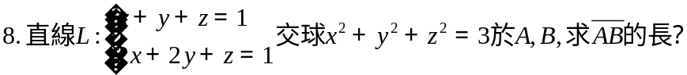
？

國立大里高中95年度第二學期期初考試 高二 班 座號： 姓名：

答對格數 | 1 | 2 | 3 | 4 | 5 | 6 | 7 | 8 | 9 | 10 | 11 | 12
分 數 | 10 | 20 | 30 | 40 | 50 | 60 | 70 | 76 | 82 | 88 | 94 | 100

1 | 2 | 3 | 4
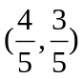 | 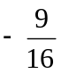 | 2 | 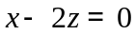
5 | 6 | 7 | 8
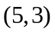 | 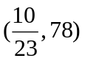 | 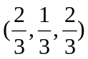 | 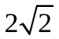
9 | 10 | 11 | 12
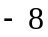 | 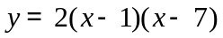 | 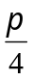 | 